Communiqué de presse
Dornbirn, janvier 2012

Zumtobel au salon Swissbau 2012
Des concepts d'éclairage pour le confort visuel et le bien-être autravail

À Bâle, du 17 au 21 janvier 2012 se tiendra à nouveau le Swissbau, le salon professionnel de la construction et de l'immobilier. Parmi les quelque 1 200 exposants internationaux, Zumtobel présentera son portefeuille de produits modernes et sa compétence dans l'éclairage durable et qualitatif de surfaces de bureaux. Daniel Cathomen, directeur marketing de ZumtobelLicht AG explique : « Nous sommes heureux de pouvoir exposer cette année dans la zone Office Space, spécialement prévue pour les mondes bureautiques modernes. Avec nos luminaires LED de pointe et nos systèmes de gestion de l'éclairage, nous attestons notre volonté de créer, avec l'éclairage adéquat, des conditions de travail agréables où les collaborateurs se sentent motivés et peuvent se concentrer sur leur travail. »

Grand confort visuel avec un éclairage de travail efficace en énergie
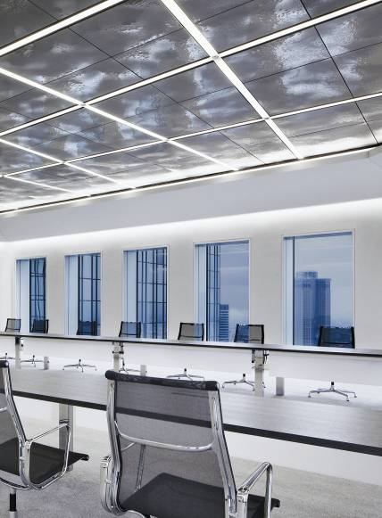
Une solution lumière intelligente améliore nettement l'atmosphère au poste de travail. Une grande qualité de lumière accroît la motivation et la concentration. Les solutions lumière de Zumtobel créent des conditions de travail agréables où les collaborateurs se sentent motivés, peuvent se concentrer sur leur travail et sont satisfaits à long terme. « Dès le départ, nous intégrons la durabilité dans le concept général. Ceci implique également une combinaison optimale de lumière du jour et de lumière artificielle. Aujourd'hui, les solutions lumière réussies doivent non seulement être économes, elles doivent aussi être flexibles et soutenir l'environnement de travail de manière optimale. » souligne Daniel Cathomen.

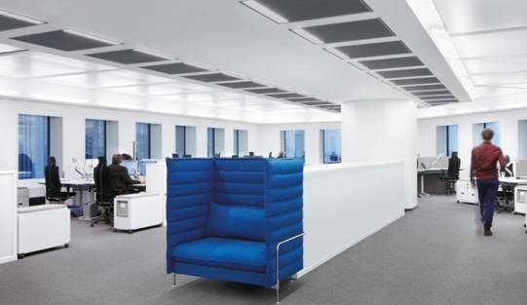
Des solutions lumière dynamiques pour remplir les tâches visuelles les plus diverses
Les variations de la lumière du jour au cours de la journée et au fil de l'an ont marqué l'être humain. Elles déterminent le rythme biologique qui conditionne non seulement son rendement mais aussi son humeur. Les adaptations de la température de couleur et de l'intensité lumineuse à l'aide d'une commande et de luminaires intelligents soutiennent le rythme biologique de l'être humain. Une lumière avec une importante composante bleue favorise la concentration. Lorsque le spectre lumineux comporte une composante bleue suffisante, la production de mélatonine, l'hormone du sommeil, est inhibée. L'avant-midi et en début d'après-midi, ceci influence favorablement l'éveil et l'envie d'activité. Des couleurs de lumière chaudes au soir sont propices à la détente. Toutes les solutions lumière flexibles se fondent sur une gestion intelligente de l'éclairage. Un tel système permet d'allumer, d'éteindre et de réguler des luminaires individuels ou réunis en groupe en fonction du besoin et d'optimiser de la sorte la couleur de lumière, l'intensité lumineuse et par conséquent la consommation d'énergie. Les systèmes de gestion de l'éclairage de Zumtobel permettent la coordination optimale de tous les équipements techniques, depuis la solution de base jusqu'aux systèmes de commande très complexes intégrant également la commande des stores. Ce n'est que grâce à eux qu'une commande optimale de la lumière artificielle en fonction de la lumière du jour est possible.

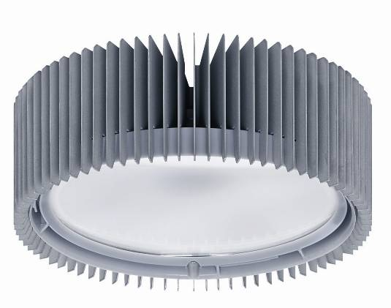
Tunable White – l'éclairage emprunte de nouvelles voies
La gamme de downlights à LED Panos Infinity passe pour être la plus efficace du marché. Ces downlights témoignent également de leurs qualités exceptionnelles avec la fonction Tunable White. L'utilisateur peut adapter souplement la température de couleur dans la plage de lumière blanche en fonction de l'application. La qualité de rendu des couleurs dans la plage de 2700 à 6500 kelvins améliore non seulement la perception, elle crée aussi des attrape-regard, fait ressortir des couleurs et soutient le rythme biologique humain. Parallèlement aux Panos Infinity, Zumtobel propose également d'autres luminaires dotés de la fonction Tunable White, offrant ainsi de multiples possibilités de reproduire les variations de la lumière du jour et d'emprunter de nouvelles voies dans l'éclairage dynamique de bureaux.

Une gestion de l'éclairage complexe pour les bureaux
Le panneau tactile Emotion Touch de Zumtobel orchestre une multitude d'ambiances lumineuses, créant des éclairages équilibrés et s'adaptant avec souplesse aux données du bureau. Pour accomplir les différentes tâches visuelles et reconnaître parfaitement les objets, l'être humain a besoin d'un minimum de lumière. Spécialement dans les immeubles de bureau modernes, la conception de l'éclairage constitue un défi, vu qu'il s'agit de concilier une douzaine d'exigences et de les réunir dans une solution globale. Pour parvenir à une telle solution, il faut d'abord connaître les diverses activités dans le bureau, comprendre où et quand elles sont effectuées et prévoir en fonction de cela la lumière idéale. Les solutions lumière optimales doivent pouvoir s'adapter rapidement, simplement et sans grands frais à des exigences changeantes, comme la restructuration de l'espace par exemple, afin d'assurer la qualité de lumière optimale adaptée aux tâches visuelles et aux besoins spécifiques.

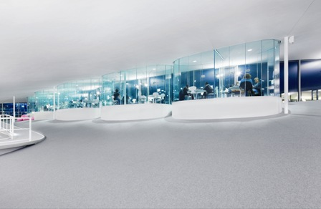
La magie entre dans les bureaux du Rolex Learning Center
Avec l'aménagement lumière du Rolex Learning Center, le cœur du campus universitaire de l'École Polytechnique Fédérale de Lausanne, Zumtobel a réalisé un concept lumière complexe, mais parfaitement accordé. Depuis les solutions individuelles pour la bibliothèque, l'auditorium multifonction et les salles de réunion jusqu'aux cafés, au restaurant gastronomique, aux postes de travail des étudiants et aux bureaux des chercheurs. Les différentes zones fonctionnelles ne sont pas séparées par des cloisons, mais par des ambiances lumineuses distinctes. Les bureaux des chercheurs sont divisés en « cellules ». Lorsque la lumière du jour diminue, des lampadaires minimalistes y créent une agréable atmosphère de travail. Peu avant le coucher du soleil, le Rolex Learning Center rayonne d'une ambiance quasi magique : les reflets des rayons presque horizontaux du soleil et le bleu foncé du ciel se superposent à l'éclairage blanc pur des salles tournées vers l'extérieur. Alors, la construction extraordinaire se transforme en une sculpture spatiale et lumineuse exceptionnelle.
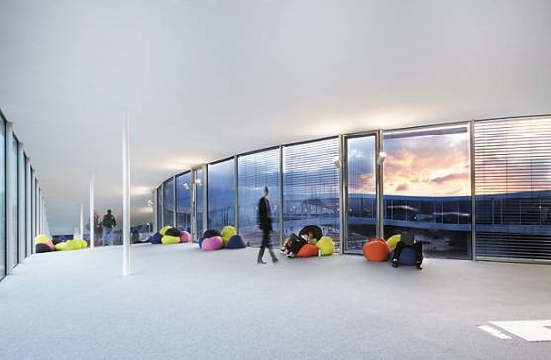
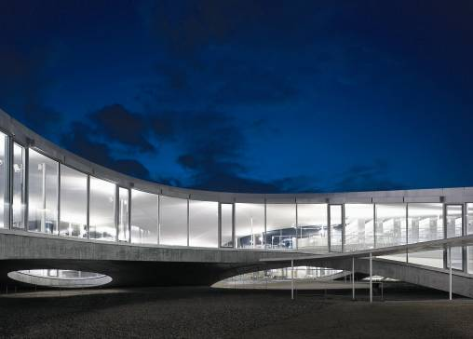
ZUMTOBEL. La lumière.

Portrait succinct.
La marque Zumtobel est leader international dans la fourniture de solutions lumière holistiques offrant une approche vivante de la relation lumière-architecture. Le producteur de luminaires et leader de l'innovation Zumtobel offre un choix étendu de luminaires et de systèmes de commande d'éclairage haut de gamme pour les applications les plus diverses dans l'éclairage professionnel de bâtiments, comme bureau et centres de formation, vente et présentation, hôtellerie et bien-être, milieu médical et centres de soin, locaux techniques et industriels. Zumtobel est une marque de la société Zumtobel AG avec siège social à Dornbirn, Vorarlberg (Autriche).

Légendes :
Bild 1: Bureaux de la Deutsche Bank
Bild 2: Bureau de la Deutsche Bank de Francfort avec une solution lumière spéciale de Zumtobel
Bild 3: Module de la gamme de downlights à LED Panos Infinity avec nervures de refroidissement
Bild 4: Panneau tactile Emotion Touch de Zumtobel
Bild 5: Bureaux/cellules des chercheurs au Rolex Learning Center
Bild 6: Situation d'éclairage du Rolex Learning Center au coucher du soleil
Bild 7: Le Rolex Learning Center de l'extérieur avec les salles tournées vers l'extérieur éclairées d'une lumière blanc pur (Photographe : Hisao Suzuki)

Informations complémentaires :
ZumtobelLighting GmbH
Nadja Frank
Gestionnaire RP
Schweizer Strasse 30
A-6850 Dornbirn

Tél. +43 -5572 -390-1303
Fax. +43-5572-390-91303
nadja.frank@zumtobel.com
www.zumtobel.com
Publication gratuite avec la mention : Zumtobel

